ЗВІТ З ЛАБОРАТОРНОЇ РОБОТИ №6
Студента групи ПА-19-2
Ільяшенко Єгора
Завдання
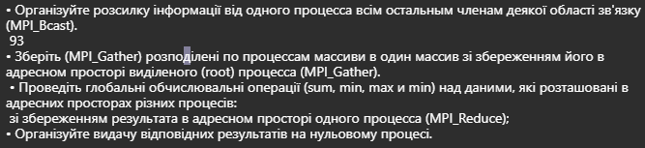

Розв’язок

Результати роботи

Висновок

